Федеральное государственное бюджетное образовательное учреждение высшего образования   
«Саратовский государственный технический университет имени Ю. А. Гагарина»

Кафедра прикладных информационных технологий

**Практическая работа №3**

Выполнил студент Б1-ИФСТ-31

Яновский Евгений Валерьевич

Проверил преподаватель

Дороднова Лилия Владимировна

Саратов, 2023

# Исходный граф



# Тип обхода и начальная вершина

Тип обхода – обход в ширину. Вариант 28. Начальная вершина – 4

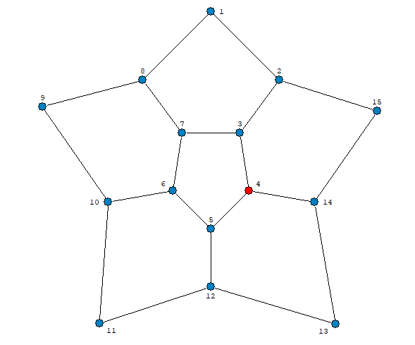

# Списки смежности графа

1 → 2, 8

2 → 1, 3, 15

3 → 2, 4, 7

4 → 3, 5, 14

5 → 4, 6, 12

6 → 5, 7, 10

7 → 3, 6, 8

8 → 1, 7, 9

9 → 8, 10

10 → 6, 9, 11

11 → 10, 12

12 → 5, 11, 13

13 → 12, 14

14 → 4, 13, 15

15 → 2, 14

# Последовательность обхода вершин

4 3 5 14 2 7 6 12 13 15 1 8 10 11 9

# Последовательные изображения графа

## Текущее состояние очереди: 3 5 14

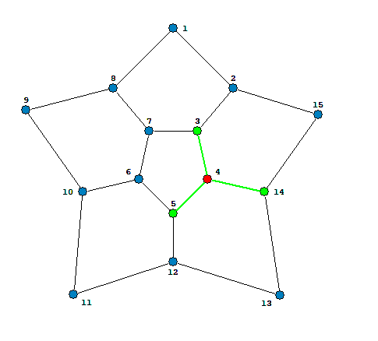

## Текущее состояние очереди: 5 14 2 7

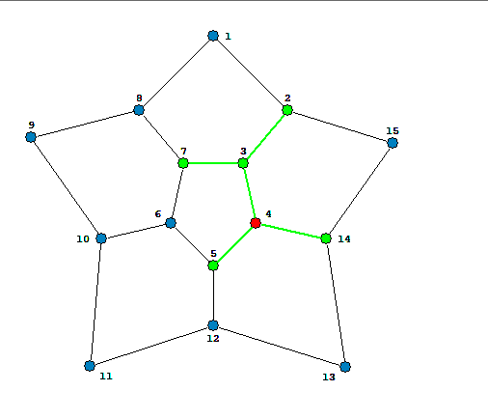

## Текущее состояние очереди: 14 2 7 6 12

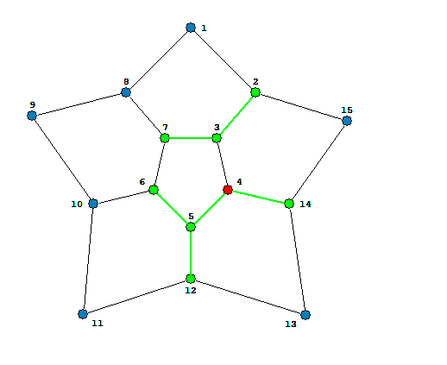

## Текущее состояние очереди: 2 7 6 12 13 15

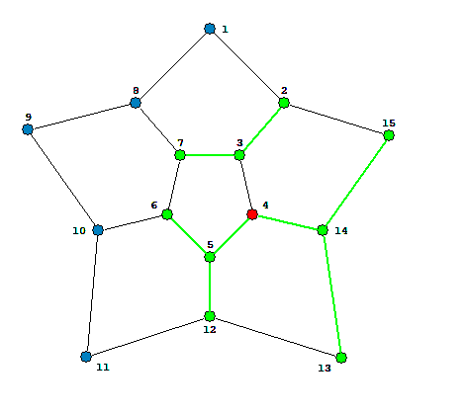

## Текущее состояние очереди: 7 6 12 13 15 1

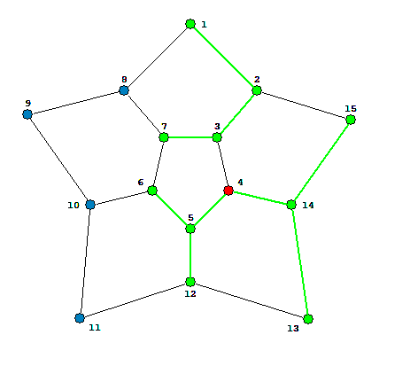

## Текущее состояние очереди: 6 12 13 15 1 8

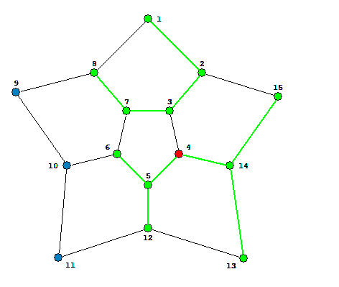

## Текущее состояние очереди: 12 13 15 1 8 10

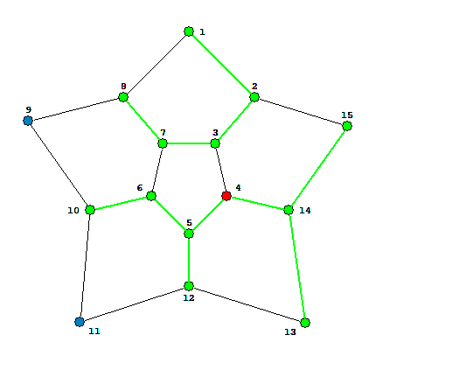

## Текущее состояние очереди: 13 15 1 8 10 11

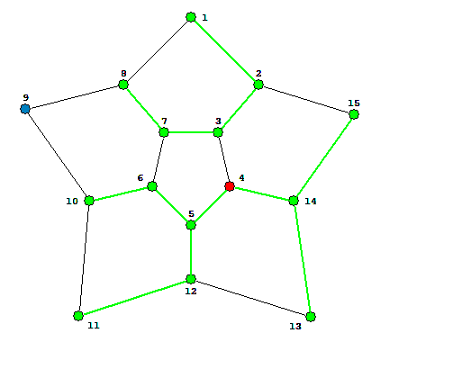

## Текущее состояние очереди: 10 11 9

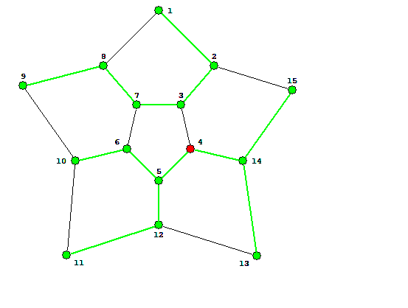

## Текущее состояние очереди:

